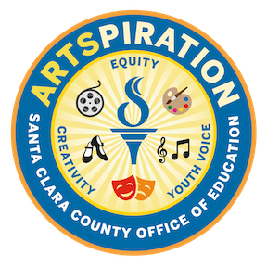
Young Artist Showcase Submission Worksheet
Nombre: ________________________________
Grado ________________________________
Maestra/ Maestro: _______________________________

¿Cuál es el nombre/título de su obra de arte?
¿Qué materiales utilizo?
¿Cómo ha sido representada su voz, por medio de este arte? Que inspiró esta pieza?
¿Tuvo su obra cambios de la idea original a la pieza terminada?

¿Qué le hace sentirse más orgulloso/orgullosa cuando usted mira su propio arte?

This worksheet is to brainstorm your ideas before turning in the artwork online. Ask your teacher or parent for help, if needed.

